День физкультурника

С 10 по 12 августа в поселке Озерный прошли спортивные соревнования, посвященные Дню физкультурника по различным видам спорта - бокс, волейбол, шахматы, мини-футбол, уличный баскетбол.
Боксеры провели соревнования в форме контрольных спаррингов, как один из этапов подготовки к турниру, посвященному международному дню бокса, который состоится в г. Смоленск 27 августа. В спаррингах приняло участие 12 боксеров секции «Школа Бокса». 🥊

Участники спортивных состязаний были награждены грамотами и сладкими подарками, которые для них подготовила Администрация поселка Озерный. 🎁
12 августа в с. Пречистое состоялись традиционные соревнования по пляжному волейболу.

Ярким завершением праздника стали победы наших баскетболистов из города Духовщины в региональном этапе Всероссийских соревнований «Оранжевый мяч», который проходил в городе Десногорске. Команда юношей стали победителями, девушки заняли первое и третье места в своих возрастных группах. 🏆
МолодёжЬ - Инфо

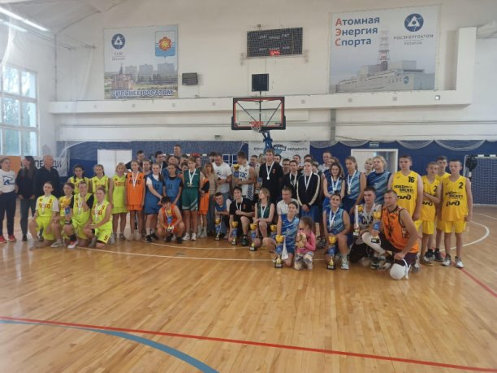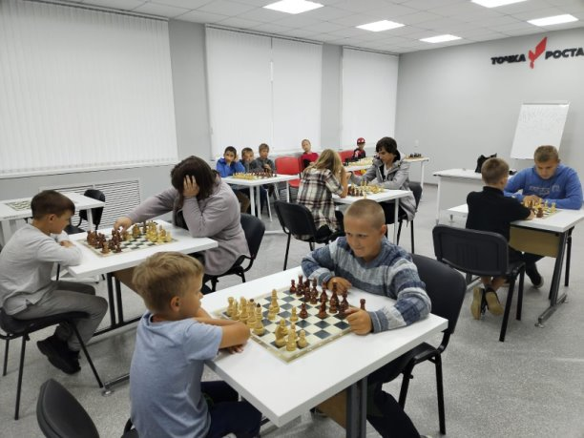

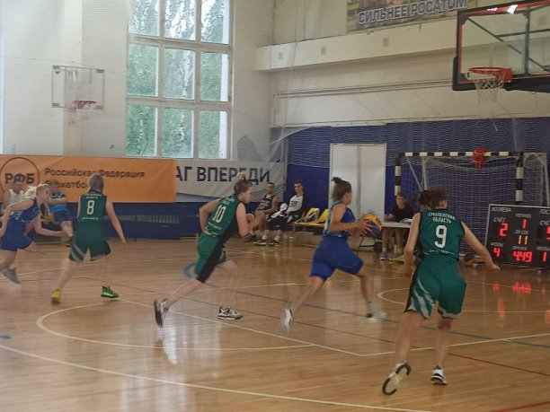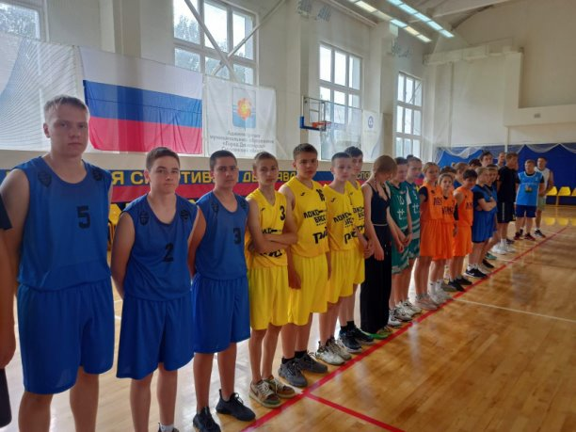

1 сентября

✏ 📋 "Уважаемые учителя и родители!
Примите сердечные поздравления с Днем знаний и самые добрые пожелания в связи с началом нового учебного года!
1 сентября - волнующий, светлый праздник радости для первоклассников, день, полный ожидания и надежд для будущих выпускников, долгожданных встреч для всех учащихся. Первый день сентября, действительно, общий праздник, к которому с одинаковым трепетом относятся как дети, так и взрослые. И в этом нет ничего удивительного, ведь каких бы успехов и высот ни достигал человек, восхождение к ним начинается в школе.
Дорогие школьники! Пусть новый учебный год принесёт вам глубокие знания, увлекательные открытия, радость творчества. Пусть дорога наших первоклассников к знаниям будет светлой и радостной. Постигайте неизведанное, помните, что сегодня образование – основа жизненного успеха.
Пусть новый учебный год будет для всех интересным и плодотворным, принесет радость открытий и новых достижений!" - поздравил глава района Борис Петифоров учителей и учеников Озерненской средней школы на торжественной линейке, посвященной 1 сентября.
В Озерненской средней школе в этом году 35 первоклассников 👫 👬

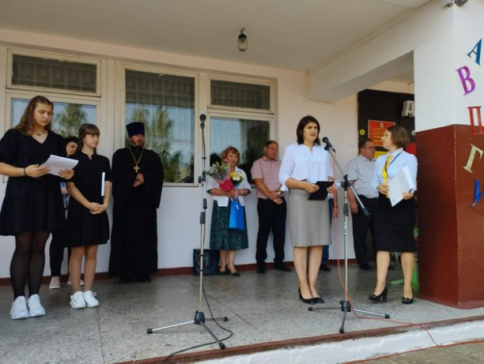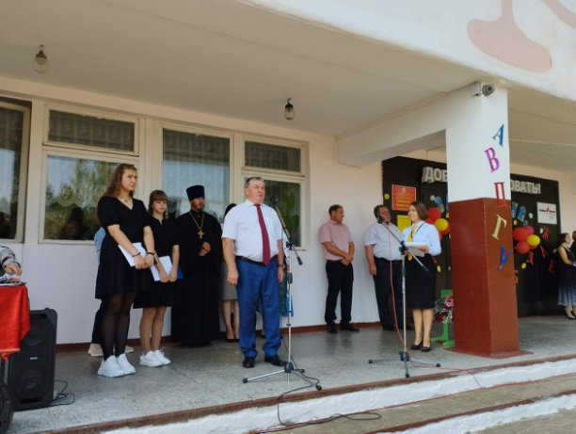
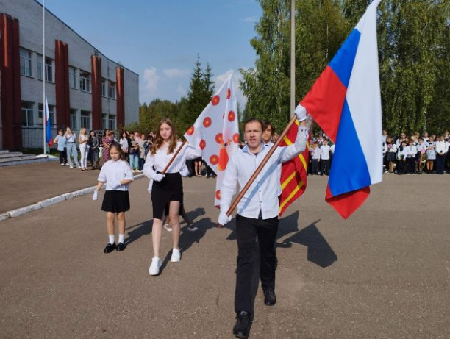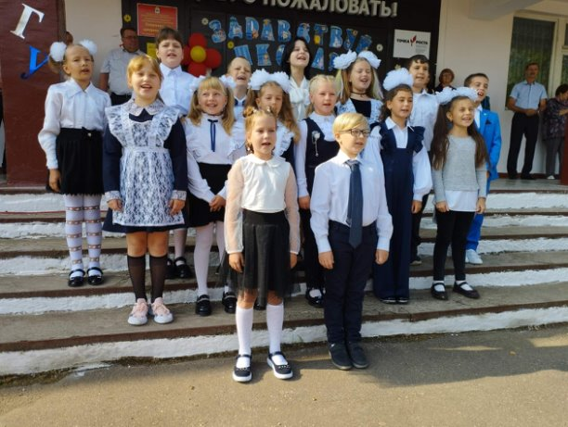
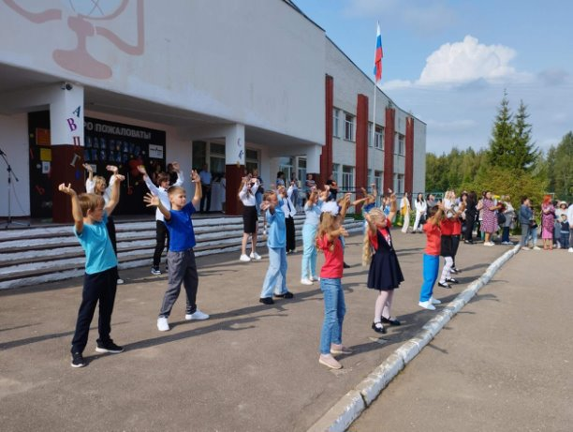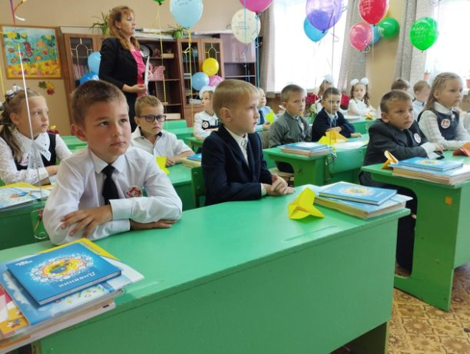

О работе добровольной народной дружины
В любой стране найдутся лица, преступающие закон. И борьба с ними – одна из основных задач государства. Соблюдение закона контролируют органы правопорядка. Но иногда их сил недостаточно для предотвращения совершающихся преступлений. Положительный опыт прошлых лет «воскресил» добровольные народные дружины, призванные помогать в охране общественного порядка. Такая дружина имеется и в Озерненском городском поселении.
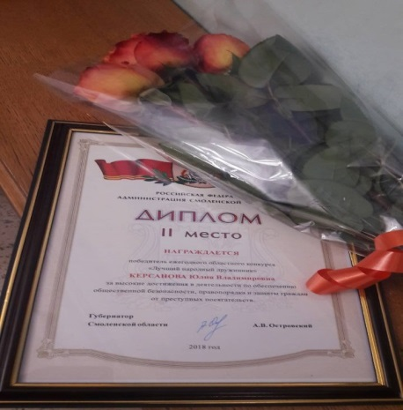
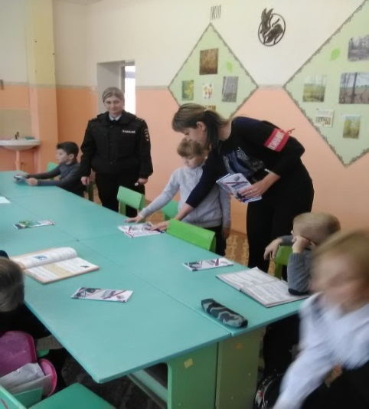
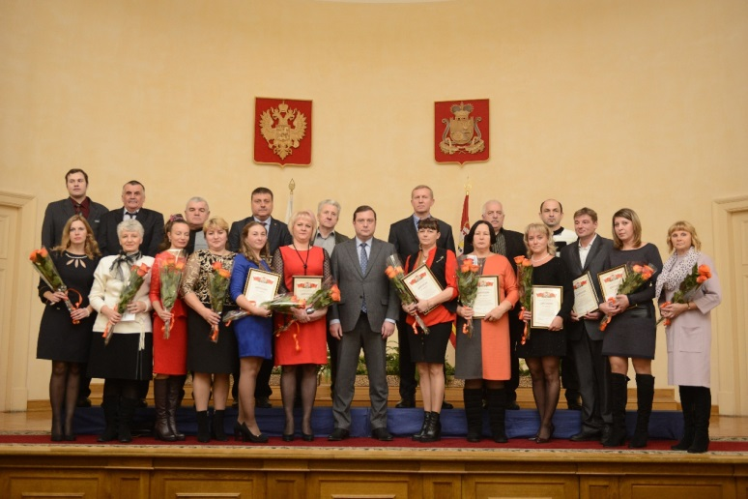
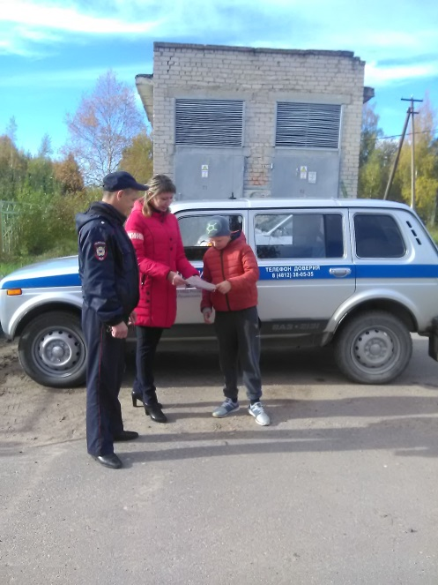
Добровольная народная дружина Озерненского городского поселения создана на основании Федерального закона от 02. 04.2014 № 44 – ФЗ «Об участии граждан в охране общественного порядка», закона Смоленской области от 30.04.2015 № 33-з «О регулировании отдельных вопросов, связанных с деятельностью народных дружин на территории Смоленской области» и внесена в Смоленский областной реестр народных дружин и общественных объединений правоохранительной направленности. Свидетельство выдано 28 ноября 2014 г. Основными задачами дружины являются содействие на добровольных началах органам внутренних дел (полиции) и иным правоохранительным органам в охране общественного порядка, участие в предупреждении и пресечении преступлений и административных правонарушений, распространение правовых знаний, разъяснение норм поведения в общественных местах на территории Озерненского городского поселения. Народные дружинники совместно с сотрудниками органов внутренних дел (полиции) и иных правоохранительных органов выполняют следующие возложенные на них задачи: участвуют в обеспечении правопорядка в общественных местах, в том числе при проведении массовых общественно-политических, спортивных и культурно-зрелищных мероприятий (День посёлка, Лыжня выходного дня, Проводы русской зимы, День Победы, День независимости, День освобождения Духовщинского района, День физкультурника, Я #Энергия, участие в проведении выборов и т.д.); участвуют в мероприятиях по предупреждению и пресечению преступлений и административных правонарушений; осуществляют взаимодействие и оказывают содействие в работе антитеррористических комиссий; участвуют в обеспечении безопасности дорожного движения; осуществляют распространение правовых знаний, разъяснение норм поведения в общественных местах. Патрулирование дружинники осуществляют совместно с сотрудниками полиции, имея при себе повязку на рукаве и удостоверение дружинника, установленного образца. Дружинники с участковыми уполномоченным полиции и инспектором по делам несовершеннолетних в вечернее время совершали обход территории поселка, обращая внимание на места скопления людей, детей, находящихся без родителей, а также на лиц в состоянии алкогольного опьянения. Были проведены профилактические беседы и составлены административные протоколы. В младших классах Озерненской средней школе были проведены профилактические беседы с детьми и о мерах безопасности в период школьных каникул. По поручению Губернатора Смоленской области Алексея Владимировича Островского в 2018 году был учрежден ежегодный областной конкурс «Лучший народный дружинник». Члены ДНД Озерненского городского поселения принимали участие в данном конкурсе и были признаны победителями: в 2018 году Ю.В. Керсанова - ведущий специалист Совета депутатов Озерненского городского поселения II место, в 2019 году Е.И. Федорцова – учитель истории и обществознания МБОУ Озерненская средняя школа III место. Члены ДНД в своей работе являются помощниками сотрудников полиции в борьбе с административными правонарушениями, посягающими на общественный порядок и безопасность. В соответствии с законом они не имеют права осуществлять правоохранительную деятельность самостоятельно, без сотрудников полиции. На каждый квартал составляется и утверждается начальником отделения полиции по Духовщинскому району совместный график дежурства сотрудников пункта полиции и членов ДНД. Помогая органам правопорядка, мы помогаем пресекать правонарушения. Вовремя остановить пьяного гражданина, сообщив об этом сотруднику полиции – это очередной шаг по защите наших детей и близких. Хочется, чтобы молодежь также приняла участие в охране правопорядка, заняла активную гражданскую позицию. Мы нужны людям!
80-летняя годовщина освобождения Духовщинского района от немецко-фашистских захватчиков.

19 сентября 2023 года, в п. Озерный, на Поле Памяти, состоялся праздничный митинг, посвященный 80-летней годовщине освобождения Духовщинского района от немецко-фашистских захватчиков.
Это день доблести и отваги, когда мы, жители Духовщинского района, отдаем дань памяти тем, кто боролся за свободу нашей родной земли, чтобы последующие поколения могли жить мирно на своей родине.
Мы все обязаны сохранить память о войне, о великой жертве, которую принес наш советский народ на алтарь Победы и не позволить переписать нашу историю.
Жителей Озерного поздравили Глава администрации «Озерненское городское поселение» Е. А. Виноградова, директор филиала Смоленской ГРЭС ПАО ЮНИПРО Е. А. Иноземцев и настоятель храма Пресвятой Богородицы о. Александр.
Была отслужена лития по погибшим воинам. Жители Озерного почтили память погибших солдат минутой молчания, а затем возложили цветы к мемориалу.
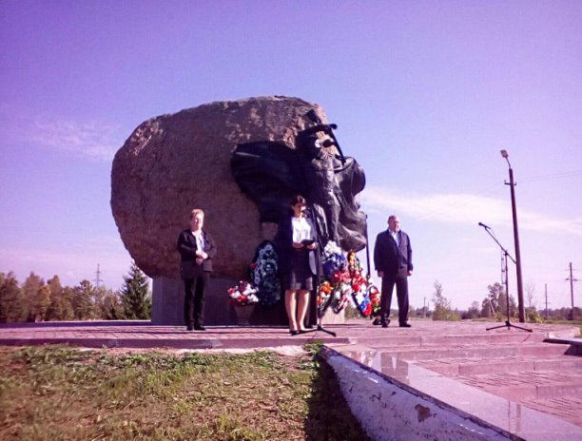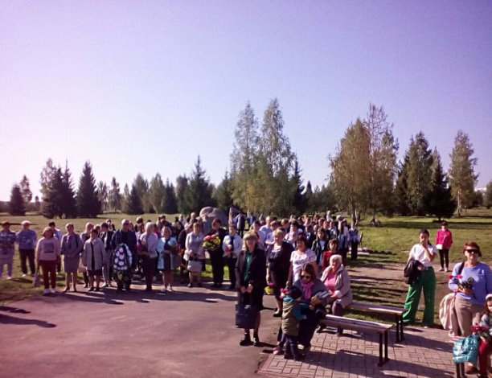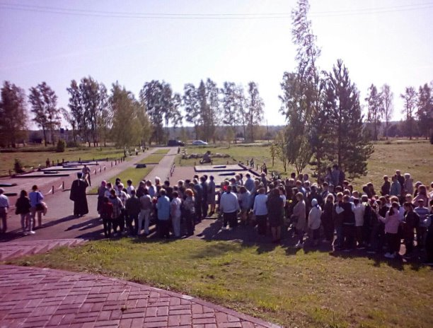
Выходные данные: газета «Молодёжь-Инфо». Учредитель: Администрация МО Озерненское городское поселение. Ответственный редактор – Максимова О.В. Тираж – 100 экз. Бесплатно.

